Gorm作业

SQL语句练习

题目一：
假设有一个名为 students 的表，包含字段 id （主键，自增）、 name （学生姓名，字符串类型）、 age （学生年龄，整数类型）、 grade （学生年级，字符串类型）。
要求 ：
编写SQL语句向 students 表中插入一条新记录，学生姓名为 "张三"，年龄为 20，年级为 "三年级"。
编写SQL语句查询 students 表中所有年龄大于 18 岁的学生信息。
编写SQL语句将 students 表中姓名为 "张三" 的学生年级更新为 "四年级"。
编写SQL语句删除 students 表中年龄小于 15 岁的学生记录。
https://github.com/HJRGit2023/init_project_go/blob/master/gorm/gormwork/work1.go

创建students学生"张三"，查询年龄大于18的：
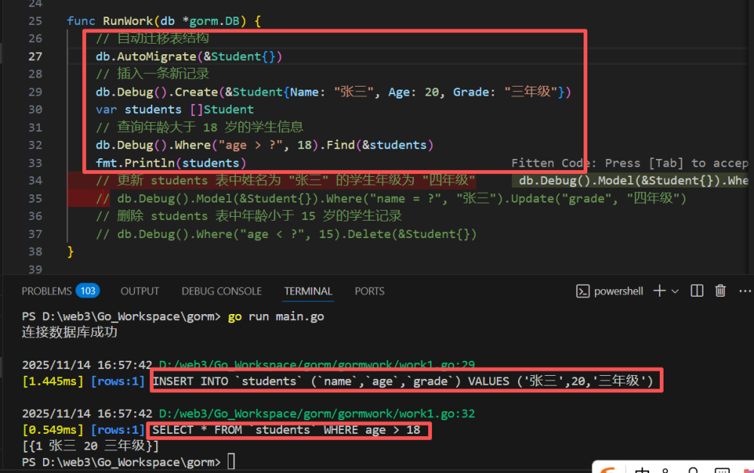
数据库结果：
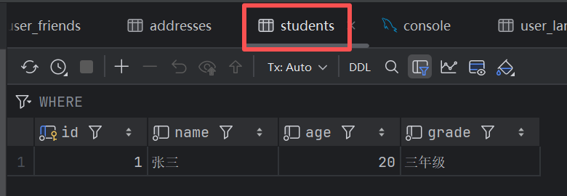

更新"张三"年级为"四年级"
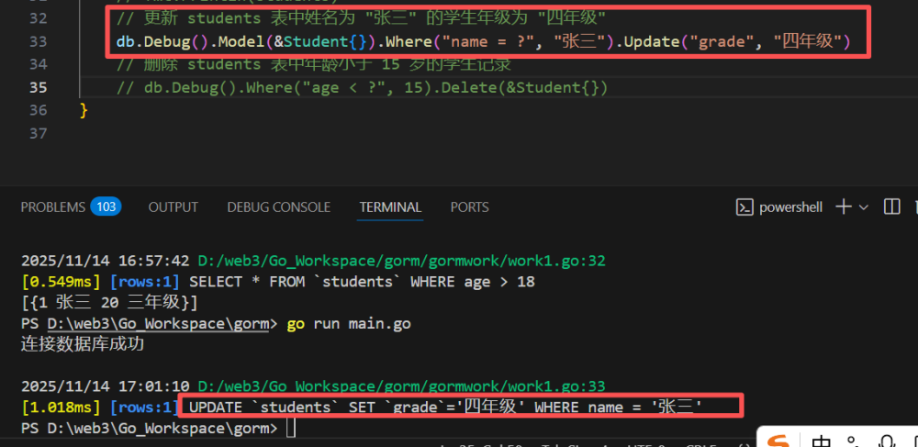
数据库结果：
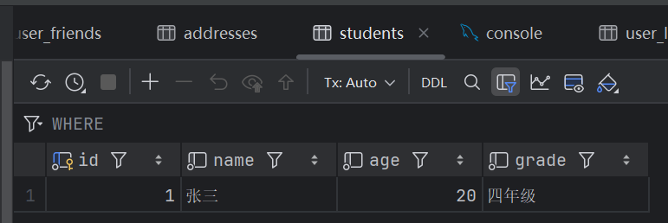

删除 students 表中年龄小于 15 岁的学生记录
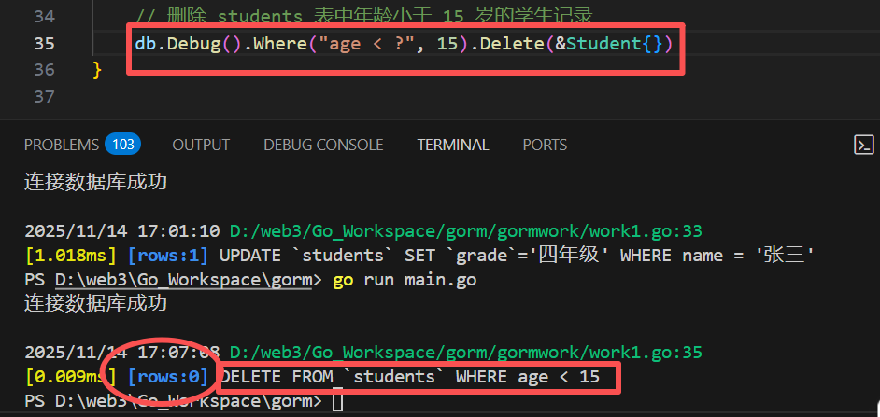

题目二：
实现类型安全映射
- 假设有一个 books 表，包含字段 id 、 title 、 author 、 price 。
- 要求 ：
- 定义一个 Book 结构体，包含与 books 表对应的字段。
- 编写Go代码，使用Sqlx执行一个复杂的查询，例如查询价格大于 50 元的书籍，并将结果映射到 Book 结构体切片中，确保类型安全。
https://github.com/HJRGit2023/init_project_go/blob/master/gorm/gormwork/work2.go
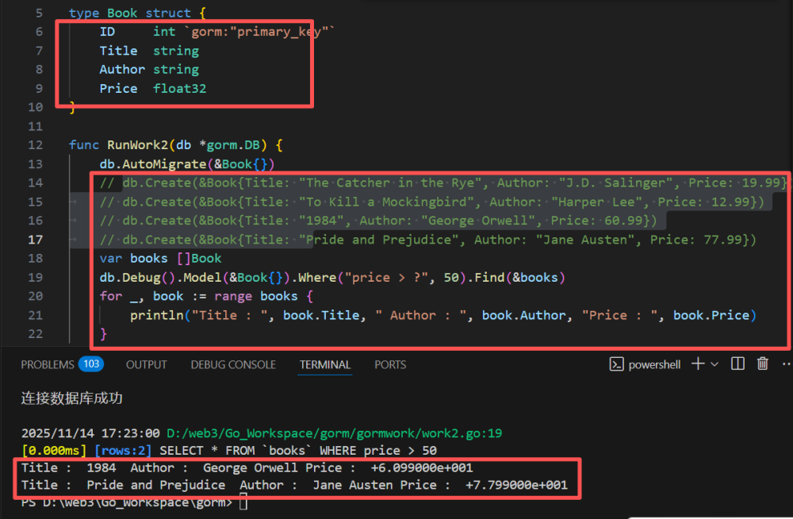

进阶gorm

题目1：模型定义
假设你要开发一个博客系统，有以下几个实体： User （用户）、 Post （文章）、 Comment （评论）。
要求 ：
使用Gorm定义 User 、 Post 和 Comment 模型，其中 User 与 Post 是一对多关系（一个用户可以发布多篇文章）， Post 与 Comment 也是一对多关系（一篇文章可以有多个评论）。
编写Go代码，使用Gorm创建这些模型对应的数据库表。
https://github.com/HJRGit2023/init_project_go/blob/master/gorm/gormwork/work3.go
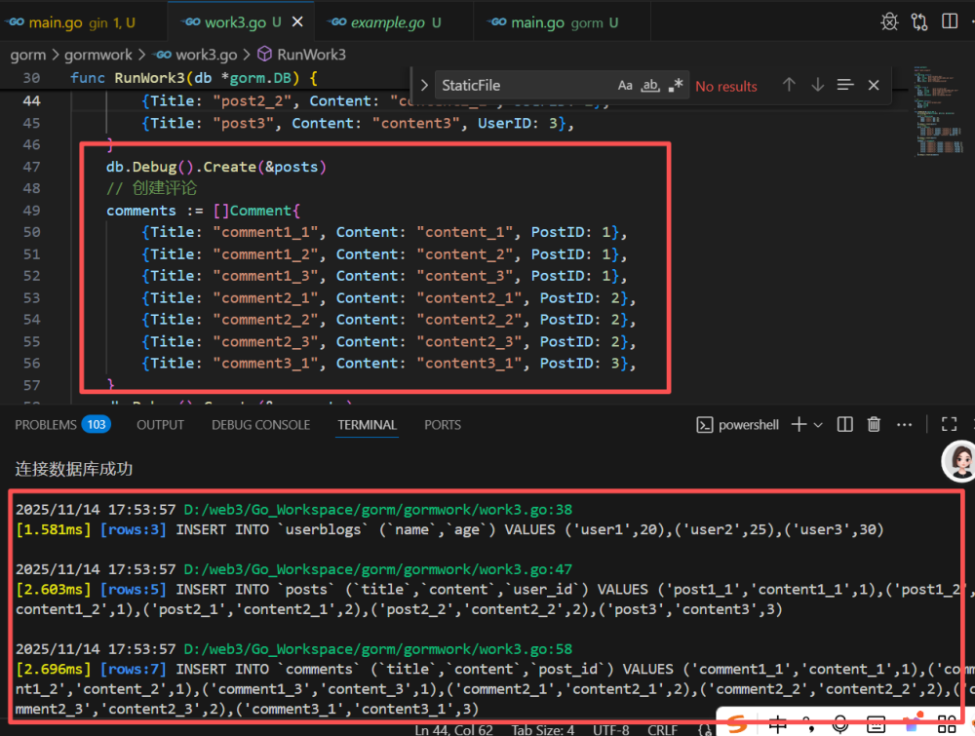
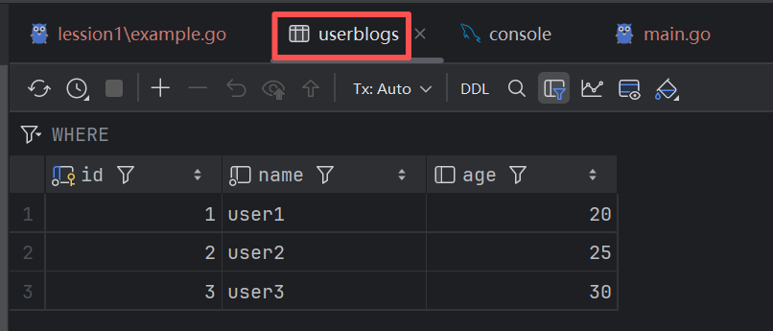
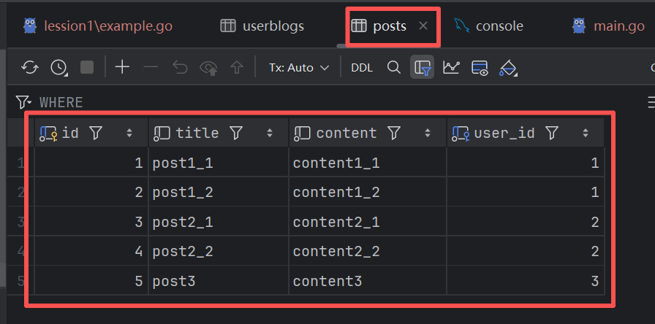
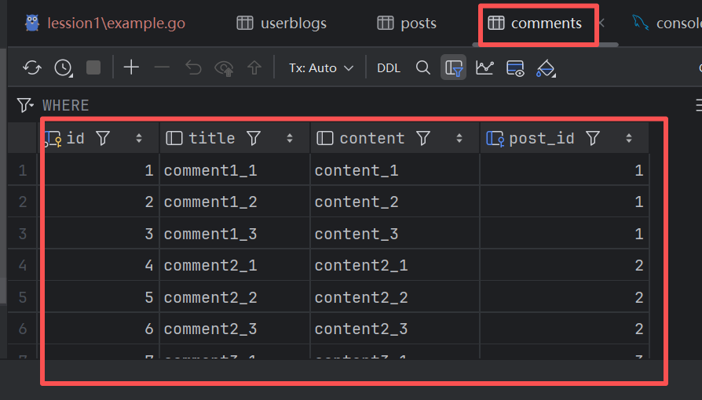

题目2：关联查询
基于上述博客系统的模型定义。
要求 ：
编写Go代码，使用Gorm查询某个用户发布的所有文章及其对应的评论信息。
https://github.com/HJRGit2023/init_project_go/blob/master/gorm/gormwork/work32.go
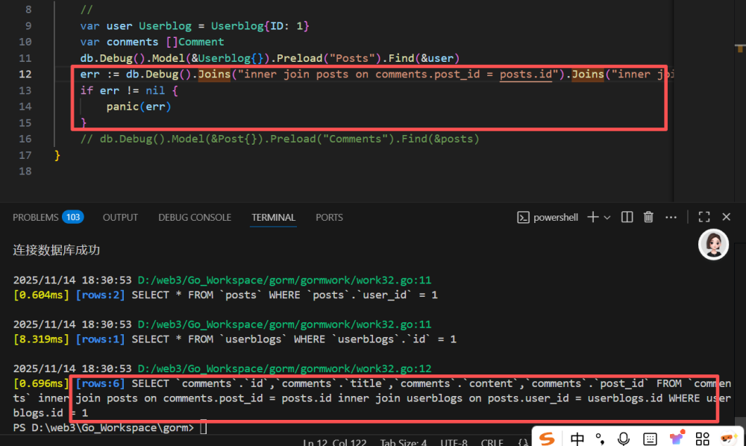
编写Go代码，使用Gorm查询评论数量最多的文章信息。
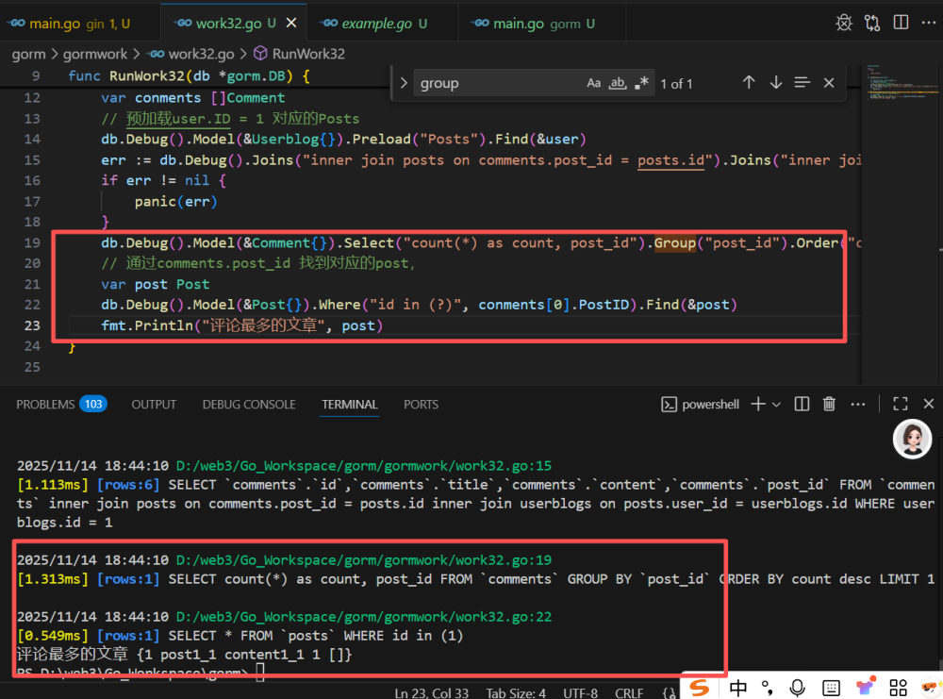

题目3：钩子函数
继续使用博客系统的模型。
要求 ：
为 Post 模型添加一个钩子函数，在文章创建时自动更新用户的文章数量统计字段。
https://github.com/HJRGit2023/init_project_go/blob/master/gorm/gormwork/work33.go
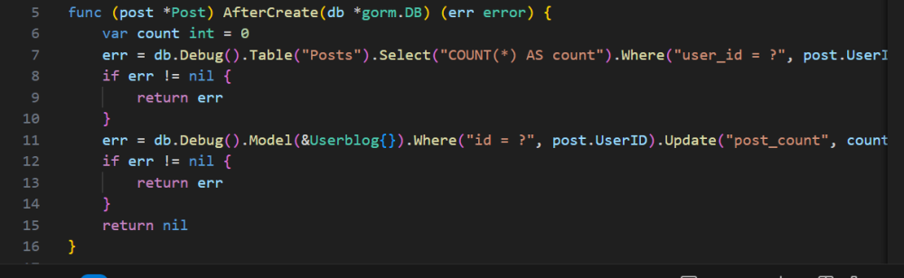
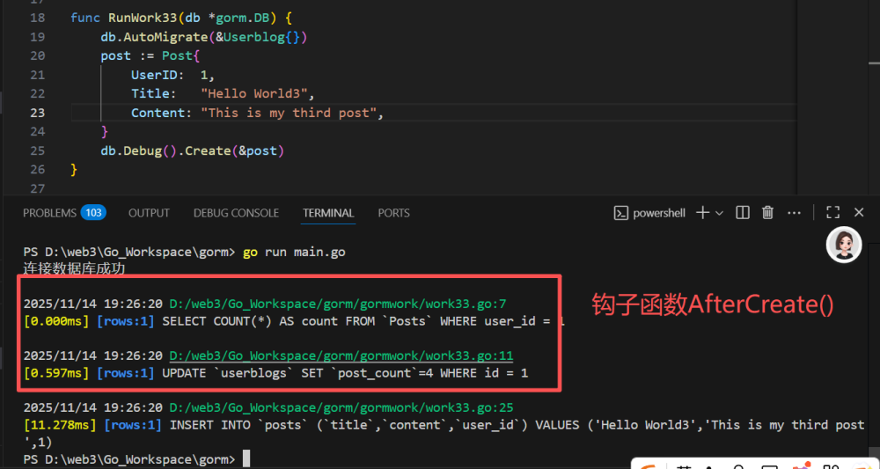
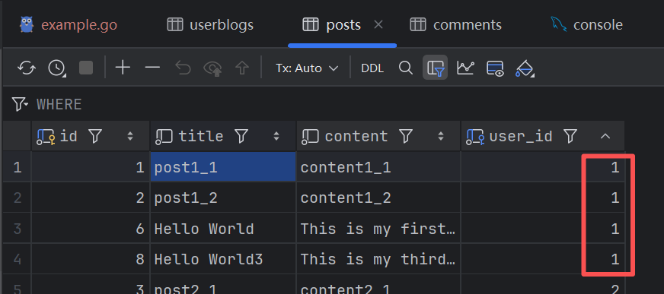
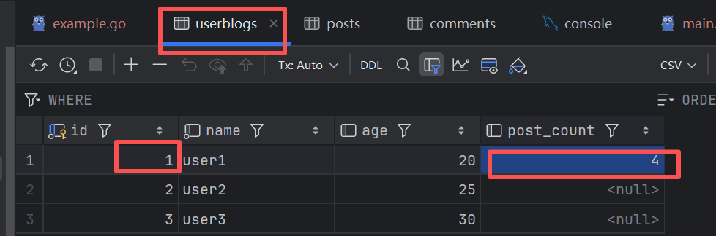
为 Comment 模型添加一个钩子函数，在评论删除时检查文章的评论数量，如果评论数量为 0，则更新文章的评论状态为 "无评论"。
删除前Comments表只有1条：
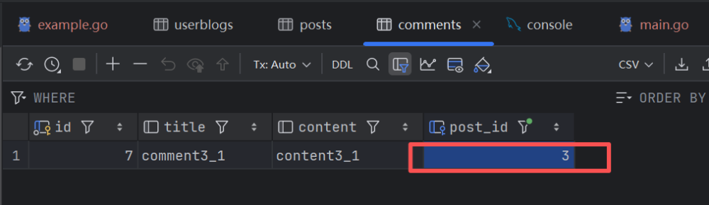
删除后：
